**INSTITUT TEKNOLOGI BANDUNG**

**PROGRAM STUDI TEKNIK ELEKTRO**

Jalan Ganesha No. 10 Gedung Labtek V Lantai 2 🕿 (022)2508135-36, 🖷 (022)2500940

Bandung 40132

**Dokumentasi Produk Tugas Akhir**

Lembar Sampul Dokumen

|  |  |  |
| --- | --- | --- |
| Judul Dokumen | TUGAS AKHIR TEKNIK ELEKTRO:  *Judul tugas akhir: Sistem yang Dapat Mengidentifikasi Tingkat Keamanan Tempat Tinggal Berdasarkan Analisis Kebiasaan* | |
|  |  | |
| Jenis Dokumen | DESAIN SISTEM | |
|  | Catatan: Dokumen ini dikendalikan penyebarannya oleh Prodi Teknik Elektro ITB | |
| Nomor Dokumen | B300-TA1819.01.003 | |
|  |  | |
| Nomor Revisi | 07 | |
|  |  | |
| Nama File | B300-2018-2019-07.docx | |
|  |  | |
| Tanggal Penerbitan | 19 Agustus 2019 | |
|  |  | |
| Unit Penerbit | Prodi Teknik Elektro – ITB | |
|  |  | |
| Jumlah Halaman | 61 |  |

|  |  |  |  |  |
| --- | --- | --- | --- | --- |
| Data Pemeriksaan dan Persetujuan | | | | |
| Ditulis | Nama | William Chandra | Jabatan | Mahasiswa |
| Oleh | Tanggal | Agustus 2019 | Tanda Tangan |  |
|  |  |  |  |  |
|  | Nama | Rian Fahadi | Jabatan | Mahasiswa |
|  | Tanggal | Agustus 2019 | Tanda Tangan |  |
|  |  |  |  |  |
|  | Nama | Dafa Faris Muhammad | Jabatan | Mahasiswa |
|  | Tanggal | Agustus 2019 | Tanda Tangan |  |
|  |  |  |  |  |
| Diperiksa | Nama | Dr. Reza Darmakusuma ST.,MT | Jabatan | Dosen Pembimbing 1 |
| Oleh | Tanggal | Agustus 2019 | Tanda Tangan |  |
|  | Nama  Tanggal | Dr.Ir. Aciek Ida Wuryandari, MT.  Agustus 2019 | Jabatan  Tanda Tangan | Dosen Pembimbing 2 |
|  |  |  |  |  |
|  |  |  |  |  |
|  |  |  |  |  |
| Disetujui | Nama | Dr. Reza Darmakusuma ST.,MT | Jabatan | Dosen Pembimbing 1 |
| Oleh | Tanggal | Agustus 2019 | Tanda Tangan |  |
|  | Nama  Tanggal | Dr.Ir. Aciek Ida Wuryandari, MT.  Agustus 2019 | Jabatan  Tanda Tangan | Dosen Pembimbing 2 |

# DAFTAR ISI

DAFTAR ISI 3

Catatan Sejarah Perbaikan Dokumen 5

Proposal Proyek Pengembangan Sistem yang Dapat Mengidentifikasi Tingkat Keamanan Tempat Tinggal Berdasarkan Analisis Kebiasaan 6

1 Pengantar 6

1.1 Ringkasan Isi Dokumen 6

1.2 Tujuan Penulisan dan Aplikasi/Kegunaan Dokumen 6

1.3 Referensi 6

1.4 Daftar Singkatan 8

2 Konsep Sistem 9

2.1 Pilihan Sistem 9

2.1.1 Konsep 1 9

2.1.2 Konsep 2 9

2.1.3 Konsep 3 10

2.2 Analisis 11

2.2.1 Kriteria 11

2.2.2 Analisis konsep 11

2.3 Sistem yang akan dikembangkan 13

3 Desain Sistem 14

3.1 Standar Pemodelan Fungsional Sistem 14

3.1.1 Pemodelan Fungsional Umum Sistem (Level 0) 14

3.1.2 Pemodelan Arsitektur Sistem (Level 1) 15

3.1.3 Pemodelan Level Komponen (Level 2) 19

3.1.4 Pemodelan Software Level (Level 3) 30

3.1.5 Pemodelan Pose Estimation dan Action Recogniton (Level 4) 33

3.2 Pemodelan Tingkah Laku Sistem 36

3.2.1 State Diagram 36

3.2.2 Flow Chart 38

3.2.3 Data Flow Diagram 43

3.2.4 Entity Relationship Diagram 44

3.3 Komponen dan Algoritma 46

3.3.1 Komputer 46

3.3.2 Kamera 47

3.3.3 Remote Desktop 49

3.3.4 Harddisk 50

3.3.5 Pose Estimation 50

3.3.6 Computer Vision 51

3.3.7 Deep Learning 51

3.3.8 Face Recognition 52

4 Pengujian Sistem 53

4.1 Metode Pengujian 53

4.1.1 Kamera 53

4.1.2 Komputer 54

4.2 Verifikasi Perancangan 55

4.2.1 Komputer 55

5 Jadwal Pengerjaan 60

# 

# Catatan Sejarah Perbaikan Dokumen

|  |  |
| --- | --- |
| Versi, Tgl, Oleh | Perbaikan |
| 02, 20-11-18, Anggota | Menambahkan pemodelan tingkah laku sistem. |
| 03, 10-12-18, Anggota | Menambahkan komponen dan algoritma, menambah level pada pemodelan fungsional dan tingkah laku sistem, menambahkan standar, dan menambahkan pengujian sistem. Memperbaiki jadwal pengerjaan |
| 04, 30-12-18, Anggota | Menambahkan komponen sistem dan menambahkan konsep sistem yang digunakan |
| 05, 06-07-19,  Anggota | Menambahkan alternatif desain dan komponen sistem yang digunakan |
| 06, 29-07-19,  Anggota | Perubahan tipe passing data ke pengguna yang digunakan dan pengurangan komponen beserta beberapa diagram blok. |
| 07, 18-08-19,  Anggota | Memperbanyak aspek dalam pemilihan kamera, memperbarui opsi pilihan komponen, melengkapi dan memperbaiki informasi. |

# Proposal Proyek Pengembangan Sistem yang Dapat Mengidentifikasi Tingkat Keamanan Tempat Tinggal Berdasarkan Analisis Kebiasaan

# Pengantar

## Ringkasan Isi Dokumen

Dokumen ini berisikan perencanaan dalam pembuatan sistem untuk proyek “Sistem yang Dapat Mengidentifikasi Tingkat Keamanan Tempat Tinggal Berdasarkan Analisis Kebiasaan”. Terdapat bab pengantar, konsep, desain, pengujian beserta jadwal pengerjaan yang akan membahas secara bertahap proses perancangan sistem, dokumen serta proyek berturut-turut. Dokumen ini merupakan lanjutan dari dokumen B200 proyek terkait yang sudah membahas tentang spesifikasi dan verifikasi produk dari kebutuhan suatu sistem beserta prosedur pengujiannya.

Bab pengantar akan membahas keseluruhan aspek mengenai dokumen ini sendiri yang dibagi dalam ringkasan, tujuan penulisan, aplikasi/kegunaan, referensi, serta daftar singkatan. Bab konsep akan membahas arsitektur sistem, interaksi dengan pengguna, algoritma dan blok dari spesifikasi yang menjadi dasar pengembangan dari suatu sistem. Mengenai dokumen ini sendiri, terbagi atas pilihan sistem, analisis, dan sistem yang akan dikembangkan. Sedangkan bab desain sistem mendekomposisi sistem untuk membantu menentukan pilihan desain sistem. Dekomposisi tersebut dimodelkan dalam bentuk fungsional dan tingkah laku sistem. Bab pengujian sistem untuk memastikan setiap blok bekerja sesuai rancangan. Bab jadwal pengerjaan memanfaatkan gantz chart membuat jadwal yang strukturnya terdekomposisi dan saling terhubung antar kegiatan.

## Tujuan Penulisan dan Aplikasi/Kegunaan Dokumen

Tujuan penulisan dokumen ini adalah sebagai berikut:

* Dokumentasi yang memberikan perencanaan dan desain proyek “Sistem yang Dapat Mengidentifikasi Tingkat Keamanan Tempat Tinggal Berdasarkan Analisis Kebiasaan”.
* Pelanjut dokumen B200 dalam salah satu tahapan penyelesaian proyek “Sistem yang Dapat Mengidentifikasi Tingkat Keamanan Tempat Tinggal Berdasarkan Analisis Kebiasaan”.
* Media pembelajaran dalam menurunkan perencanaan dan desain sistem atas dasar spesifikasi produk yang sebelumnya sudah dirincikan.

## Referensi

|  |  |
| --- | --- |
| [1] | "USB Universal Serial Bus Standards," [Online]. Available: https://www.electronics-notes.com/articles/connectivity/usb-universal-serial-bus/standards.php. [Accessed 9 12 2018]. |
| [2] | "Let’s Encrypt is a free, automated, and open Certificate Authority," [Online]. Available: https://letsencrypt.org/. [Accessed 9 12 2018]. |
| [3] | "Situs Belanja Online Jual Beli Murah," [Online]. Available: http://www.bukalapak.com. [Accessed 9 12 2018]. |
| [4] | "Online Shopping for Electronics, Apparel, Computers Book, DVDs & more," [Online]. Available: http://www.amazon.com. [Accessed 9 12 2018]. |
| [5] | "Chrome Remote Desktop Review," [Online]. Available: https://www.lifewire.com/chrome-remote-desktop-review-2625155. [Accessed 28 07 2019]. |
| [6] | "Remote Desktop: Efficient and Secure - Team Viewer," [Online]. Available: https://www.teamviewer.com/en/solutions/remote-desktop/. [Accessed 28 07 2019]. |
| [7] | "Gsmarena," [Online]. Available: https://www.gsmarena.com/. [Accessed 9 12 2018]. |
| [8] | "Understanding Wired Vs. Wireless Vs. Wire Free Security Cameras," [Online]. Available: https://www.swann.com/blog/wired-vs-wireless-vs-wire-free-security/. [Accessed 17 08 2019]. |
| [9] | "Yoosee IP Cam," Bukalapak, [Online]. Available: https://www.bukalapak.com/products/s/yoosee-ip-cam. [Accessed 18 8 2019]. |
| [10] | "PoE IP Camera," Bukalapak, [Online]. Available: https://www.bukalapak.com/products/s/poe-ip-camera. [Accessed 18 8 2019]. |
| [11] | H. Schulzrinne, A. Rao and R. Lanphier, "Real Time Streaming Protocol (RTSP)," *RFC Editor,* 1998. |
| [12] | A. Hochstadt, "TCP vs UDP: Understanding the Difference," vpnMentor, [Online]. Available: https://www.vpnmentor.com/blog/tcp-vs-udp/. [Accessed 17 8 2019]. |
| [13] | "UDP Header," P. Op de Beeck - De Nayer Instituut, [Online]. Available: http://telescript.denayer.wenk.be/~hcr/cn/idoceo/udp_header.html. [Accessed 18 8 2019]. |
| [14] | "TCP Header," P. Op de Beeck - De Nayer Instituut, [Online]. Available: http://telescript.denayer.wenk.be/~hcr/cn/idoceo/tcp_header.html. [Accessed 18 8 2019]. |
| [15] | "TCP VS UDP, WHY USE UDP FOR IP CAMERA'S CONNECTION?," [Online]. Available: https://www.unifore.net/ip-video-surveillance/tcp-vs-udp-why-use-dup-for-ip-camera-s-connection.html. [Accessed 17 08 2019]. |
| [16] | Z. Cao, T. Simon, S.-E. Wei and Y. Sheikh, "Realtime Multi-Person 2D Pose Estimation using Part Affinity Fields," Amerika Serikat, 2017. |
| [17] | R. A. Güler, N. Neverova and I. Kokkinos, "DensePose: Dense Human Pose Estimation In The Wild," 2018. |
| [18] | y. Chen, C. Shen, X.-S. Wei, J. Yang and L. Liu, "Adversarial PoseNet: A Structure-aware Convolutional Network for Human," China, 2017. |
| [19] | "OpenCV vs. scikit-image," [Online]. Available: https://stackshare.io/stackups/opencv-vs-scikit-image. [Accessed 9 12 2018]. |
| [20] | R. Bhatia, "TensorFlow Vs Caffe: Which Machine Learning Framework Should You Opt For?," 7 08 2018. [Online]. Available: https://www.analyticsindiamag.com/tensorflow-vs-caffe-which-machine-learning-framework-should-you-opt-for/. [Accessed 9 12 2018]. |
| [21] | N. Delbiaggio, "A comparison of facial recognition’s algorithms," 2017. |
| [22] | "Detectron," [Online]. Available: https://github.com/facebookresearch/Detectron/. [Accessed 9 12 2018]. |
| [23] | "Pose Detection in the Browser: PoseNet Model," Github, [Online]. Available: https://github.com/tensorflow/tfjs-models/tree/master/posenet. [Accessed 10 12 2018]. |

## Daftar Singkatan

| Singkatan | Arti |
| --- | --- |
| FPS | *Frame per second* |
| AC | *Alternating current* |
| PC | *Personal computer* |
| Bps | *bit per second* |
| LSTM | *Long short-term memory* |
| CPU | Central processing unit |
| GPU | Graphical processing unit |
| IP | Internet Protocol |
| WiFi | Wireless Fidelity |
| UDP | User Datagram Protocol |
| TCP | Transmission Control Protocol |
| RTSP | Real Time Streaming Protocol |

# Konsep Sistem

## Pilihan Sistem

Untuk menyelesaikan sebuah masalah, akan dibutuhkan sistem yang seefisien mungkin. Sistem yang baik adalah sistem yang memenuhi kriteria dan bekerja semaksimal mungkin. Namun, terkadang terdapat banyak konsep sistem yang memungkinkan kita menyelesaikan sebuah permasalahan. Kali ini terdapat 3 sistem yang sama, namun memliki konsep berbeda. Kita akan membandingkan kelebihan, kekurangan dan efisiensi dari masing – masing konsep sistem untuk memenuhi kriteria yang ingin dicapai. Adapun konsep sistem yang akan dikembangkan :

### Konsep 1

Sistem dengan menggunakan input kamera cahaya tampak dan menggunakan algoritma *machine learning*.

Input berupa citra cahaya tampak diterima oleh kamera, lalu buffer dari video yang dihasilkan kemudian dikirimkan ke komputer untuk diolah menggunakan *machine* *learning*. Tampilan data dikirimkan ke *remote desktop*. *Remote desktop* akan merespon kiriman data dari komputer dengan meneruskannya ke komputer klien. Sumber daya komputer dan kamera berasal dari listrik PLN 220VAC yang diturunkan menggunakan sistem daya.

Pengguna dapat melakukan *input* antarmuka melalui keyboard dan mouse. Hasil olahan data dapat diakses pada komputer lokal. Pengguna juga dapat mengakses hasil olahan data pada computer klien yang dikirimkan melalui *remote desktop*. Konfigurasi sistem dapat dilakukan secara jarak jauh melalui computer klien.

Video input cahaya tampak akan diolah dengan filter sebelum diinput ke 3D *convolution unit*. Hasil data konvolusi akan dikirimkan ke sejumlah *Recurrent Neural Network*. Hasil dari masing-masing *Recurrent Neural Network* akan dijadikan input dari *activation function*. Hasil dari masing-masing *activation function* akan disatukan pada *mean prediction*. Data terproses merupakan hasil dari *mean prediction*.

Modul kamera akan memenuhi spesifikasi sudut pandang, jarak pandang, intensitas cahaya sekitar, resolusi kamera dan frame per detik. Modul komputer akan memenuhi spesifikasi konsumsi daya, penyimpanan data lokal, kecepatan pemrosesan dan akurasi deteksi perilaku. Modul sistem daya akan memenuhi spesifikasi suplai daya agar sistem dapat bekerja dengan baik. Modul *remote* komputer akan memenuhi spesifikasi Akses ke seluruh fungsionalitas utama. Spesifikasi keperluan bandwidth mengirim data ke internet dan kualitas playback video akan dipenuhi oleh modul komputer, *remote desktop* dan komputer klien.

### Konsep 2

Sistem dengan menggunakan input kamera cahaya tampak dan kamera inframerah menggunakan algoritma *machine learning*.

Input berupa citra cahaya tampak dan IR diterima oleh dua kamera, lalu buffer dari video cahaya tampak dan IR yang dihasilkan kemudian dikirimkan ke komputer untuk diolah menggunakan machine learning. Hasil olahan data cahaya tampak dan IR dikirimkan ke *remote desktop*. *Remote desktop* akan merespon kiriman data cahaya tampak dan IR dari komputer dengan meneruskannya ke komputer klien. Sumber daya komputer dan kamera berasal dari listrik PLN 220VAC yang diturunkan menggunakan sistem daya.

Pengguna dapat melakukan input antarmuka melalui keyboard dan mouse. Hasil olahan data cahaya tampak dan IR dapat diakses pada komputer lokal. Pengguna juga dapat mengakses hasil olahan data cahaya tampak dan IR pada komputer klien yang dikirimkan *remote desktop*. Konfigurasi sistem dapat dilakukan secara jarak jauh melalui *remote desktop*.

Video input cahaya tampak dan IR akan diolah dengan filter sebelum diinput ke 3D *convolution unit* secara paralel. Hasil data konvolusi akan dikirimkan ke sejumlah *Recurrent Neural Network*. Hasil dari masing-masing *Recurrent Neural Network* akan dijadikan input dari *activation function*. Hasil dari masing-masing *activation function* akan disatukan pada *mean prediction*. Data cahaya tampak dan IR terproses merupakan hasil dari *mean prediction*.

Modul kamera akan memenuhi spesifikasi sudut pandang, jarak pandang, intensitas cahaya sekitar, resolusi kamera dan frame per detik. Modul komputer akan memenuhi spesifikasi konsumsi daya, penyimpanan data lokal, kecepatan pemrosesan dan akurasi deteksi perilaku. Modul sistem daya akan memenuhi spesifikasi suplai daya agar sistem dapat bekerja dengan baik. Modul komputer klien akan memenuhi spesifikasi Akses ke seluruh fungsionalitas utama. Spesifikasi keperluan bandwidth mengirim data ke internet dan kualitas playback video akan dipenuhi oleh modul komputer, *remote desktop* dan *k*omputer klien.

### Konsep 3

Sistem dengan menggunakan input kamera normal menggunakan algoritma metoda statistika.

Input berupa citra cahaya tampak diterima oleh kamera, lalu buffer dari video yang dihasilkan kemudian dikirimkan ke komputer untuk diolah menggunakan metode statistika. Hasil olahan data disimpan pada *database* sebelum dikirimkan ke *remote desktop*. *Remote desktop* akan merespon kiriman data dari komputer dan meneruskannya ke komputer klien. Sumber daya komputer dan kamera berasal dari listrik PLN 220VAC yang diturunkan menggunakan sistem daya.

Pengguna dapat melakukan input antarmuka melalui keyboard dan mouse. Hasil olahan data dapat diakses pada komputer lokal. Pengguna juga dapat mengakses hasil olahan data yang dikirimkan ke *remote desktop* pada komputer klien. Konfigurasi sistem dapat dilakukan secara jarak jauh melalui komputer klien.

Video input cahaya tampak akan diolah dengan filter sebelum diinput ke *bayesian recognition*. Pada input *bayesian recognition* menggunakan perbandingan *database* dengan data input. Hasil dari *bayesian* berupa set probabilitas. Set probabilitas diinput ke *maximum selection* yang akan mengoutput hasil data yang dikenali.

Modul kamera akan memenuhi spesifikasi sudut pandang, jarak pandang, intensitas cahaya sekitar, resolusi kamera dan frame per detik. Modul komputer akan memenuhi spesifikasi konsumsi daya, penyimpanan data lokal, kecepatan pemrosesan dan akurasi deteksi perilaku. Modul sistem daya akan memenuhi spesifikasi suplai daya agar sistem dapat bekerja dengan baik. Modul komputer klien akan memenuhi spesifikasi Akses ke seluruh fungsionalitas utama. Spesifikasi keperluan bandwidth mengirim data ke internet dan kualitas playback video akan dipenuhi oleh modul komputer, *remote desktop* dan komputer klien.

## Analisis

### Kriteria

Kriteria yang akan digunakan untuk menganalisis konsep sistem menggunakan parameter penilaian sebagai berikut:

* Performa : Nilai seberapa banyak jenis informasi yang bisa diperoleh. Bernilai maksimum apabila sistem dapat mengambil informasi objek, gerak, dan gestur.
* Akurasi : Nilai seberapa tepat sistem dalam menentukan perilaku di luar kebiasaan. Bernilai maksimum apabila sistem dapat berinteraksi langsung secara fisik dengan pengguna dalam pengambilan informasi.
* Serba guna : Nilai seberapa mudah solusi digunakan dalam suatu tempat yang baru. Bernilai maksimum apabila sistem dapat sekedar ditaruh (seminim-minimnya) untuk mulai digunakan.
* Manufakturabilitas : Nilai seberapa mudah pengadaan komponen maupun peralatan sistem. Bernilai maksimum apabila sistem tidak banyak memerlukan komponen atau peralatan khusus.
* Harga : Nilai seberapa murah komponen maupun peralatan sistem. Bernilai maksimum apabila harga terbaik dibanding solusi lainnya.
* Kesederhanaan : Nilai seberapa mudah tahapan pengembangan sistem. Bernilai maksimum apabila sistem memiliki waktu tersingkat dibanding solusi lainnya untuk memenuhi fitur dasarnya.

### Analisis konsep

Analisis keseluruhan konsep dilakukan dengan metode AHP dan HoQ. Berbeda dengan metode *decision matrix* yang digunakan pada B100, pembebanan di sini tidak secara langsung diterima dalam bentuk nilai absolut. Pembebanan yang diperoleh dari AHP merupakan hasil dari kalkulasi relasi antar kriteria, setiap kriteria akan dinilai prioritasnya terhadap kriteria lainnya.

Kalkulasi pembebanan yang lebih baik tersebut akan digunakan HoQ untuk kemudian menilai pengaruh masing-masing spesifikasi terhadap kriteria. Dengan demikian, akan diperoleh Spesifikasi manakah yang memiliki peran terbesar dalam sistem yang akan dibuat. Selain itu, HoQ juga menyediakan piramida korelasi, yang menyatakan pengaruh satu spesifikasi terhadap spesifikasi lainnya.

**Analytic Hierarchy Process (AHP)**

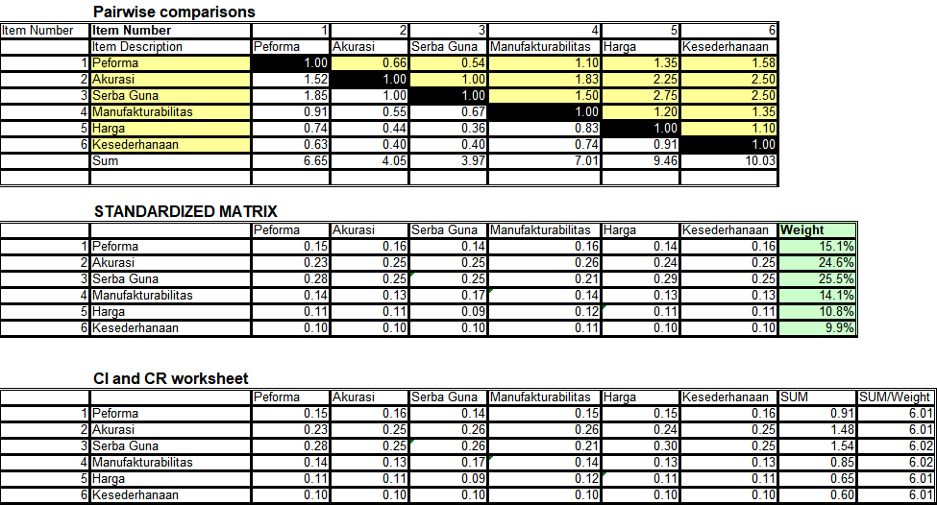

Proses penilaian AHP menggunakan tabel pairwise comparison yang akan membandingkan setiap parameter. Pada dasarnya, parameter vertikal akan mempengaruhi parameter horizontal. Apabila nilainya 1, maka parameter horizontal dianggap akan berhubungan linier dengan parameter vertikal. Apabila kecil dari 1, maka efek parameter akan kecil dan apabila besar dari 1, maka efek parameter vertikal akan besar terhadap horizontal.

**House of Quality (HoQ)**

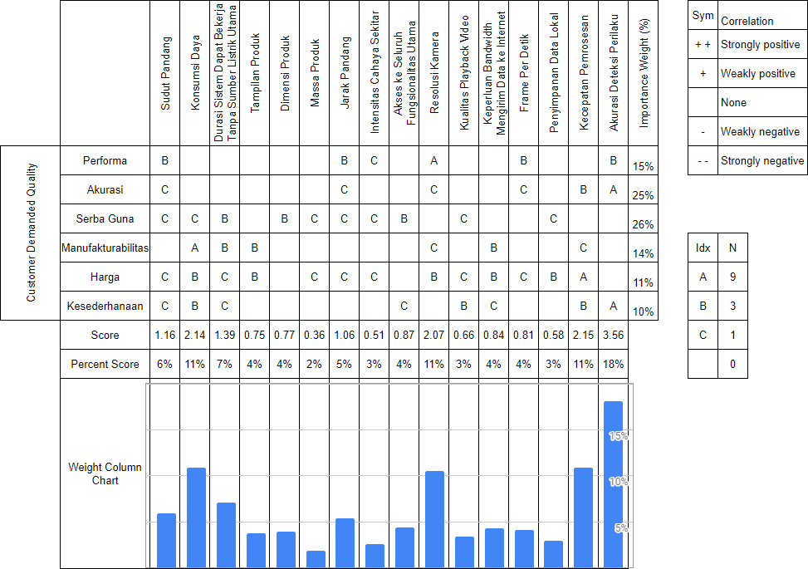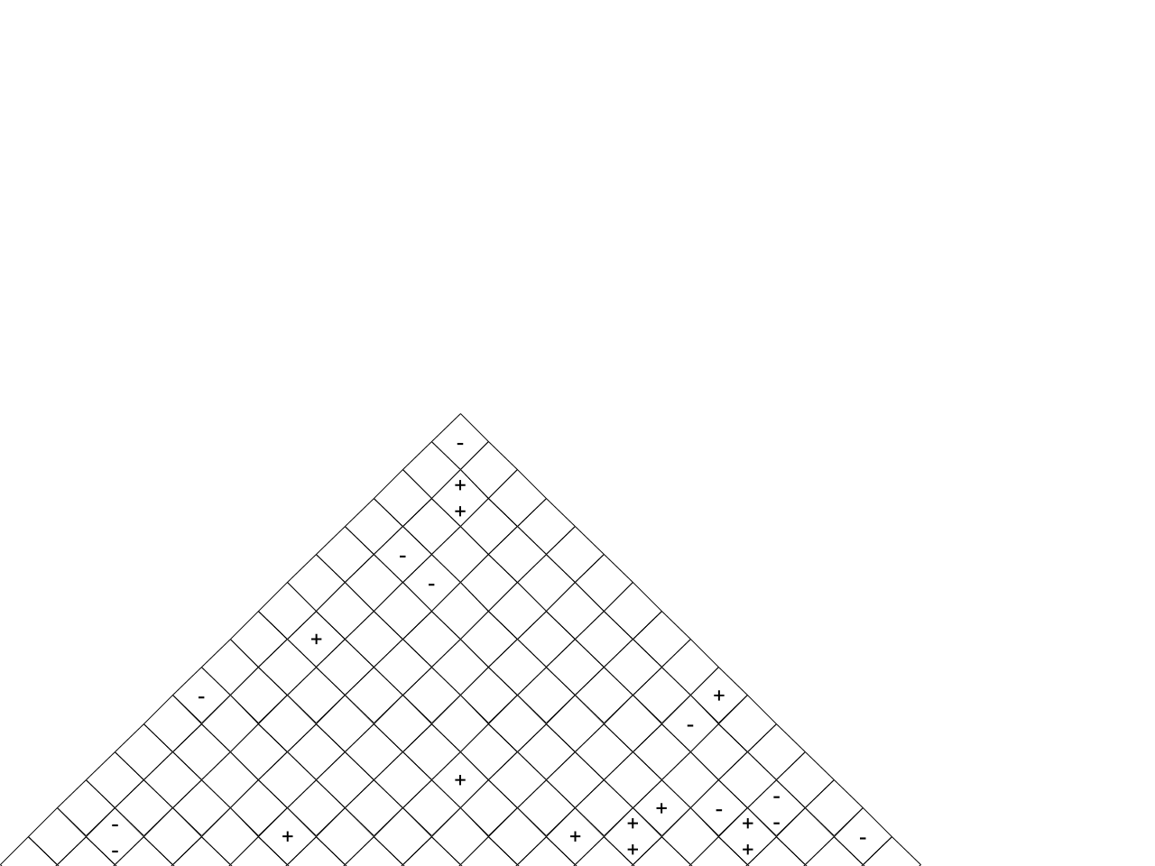

House of Quality adalah proses pemilihan dengan cara perbandingan kualitas dari parameter yang telah ditetapkan. Kita akan memberikan penilaian dengan huruf ABC dengan nilai tertentu, lalu kita akan melihat hubungannya dengan membuat grafik penghubung parameter.

## Sistem yang akan dikembangkan

Sistem yang dipilih merupakan konsep 1 karena hampir secara menyeluruh lebih baik dibanding konsep 2 dan 3. Konsep 2 memiliki tambahan kamera IR yang dapat meningkatkan akurasi, sayangnya tidak begitu signifikan. Padahal meningkatnya jumlah data yang diperoleh berarti meningkatnya resolusi data, yang mana spesifikasi ini berkorelasi dengan banyak spesifikasi lainnya. Sedangkan konsep 3 akan memiliki kecepatan pemrosesan yang lebih baik karena beban yang jauh lebih rendah. Namun akurasi deteksi perilaku yang lebih rendah dibandingkan konsep 1 membuat konsep ini kurang baik, terlebih lagi jika dilihat bahwa spesifikasi lainnya pada konsep ini akan serupa dengan konsep 1.

# Desain Sistem

## Standar Pemodelan Fungsional Sistem

Standar-standar yang digunakan selama perancangan sistem ini antara lain [1] [2] :

* Enkripsi: Sertifikasi TLS yang disediakan oleh Let’s Encrypt secara gratis, umumnya dipakai untuk memperoleh status HTTPS suatu website.
* Komunikasi Lokal: Universal Serial Bus (USB) 2.0 dan 3.0

### Pemodelan Fungsional Umum Sistem (Level 0)

1. Alternatif 0

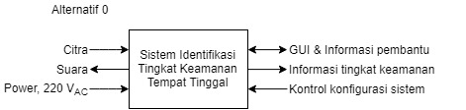

|  |  |
| --- | --- |
| *Modul* | Sistem Identifikasi Tingkat Keamanan Tempat Tinggal |
| *Input* | * Sinyal : Citra * Power : 220 VAC * User Input : GUI & Informasi pembantu * User Input : Kontrol konfigurasi sistem |
| *Output* | * Sinyal : Suara * User Output : GUI & Informasi pembantu * User Output : Informasi tingkat keamanan |
| *Fungsionalitas* | Sistem Identifikasi Tingkat Keamanan Tempat Tinggal: Memberikan informasi keamanan tempat tinggal melalui informasi citra yang didapatkan |

1. Alternatif 1

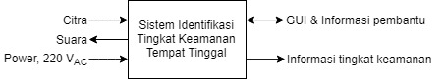

|  |  |
| --- | --- |
| *Modul* | Sistem Identifikasi Tingkat Keamanan Tempat Tinggal |
| *Input* | * Sinyal : Citra * Power : 220 VAC * User Input : GUI & Informasi pembantu |
| *Output* | * Sinyal : Suara * User Output : GUI & Informasi pembantu * User Output : Informasi tingkat keamanan |
| *Fungsionalitas* | Sistem Identifikasi Tingkat Keamanan Tempat Tinggal: Memberikan informasi keamanan tempat tinggal melalui informasi citra yang didapatkan |

### Pemodelan Arsitektur Sistem (Level 1)

1. Alternatif 0

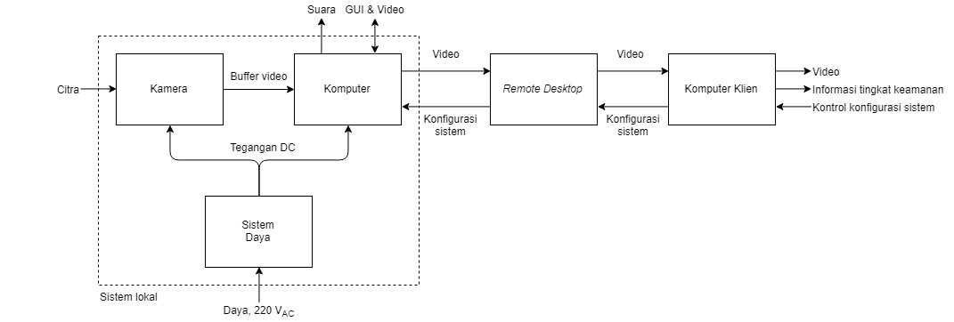

|  |  |
| --- | --- |
| *Modul* | Kamera |
| *Input* | * Sinyal : Citra * Power : VDC |
| *Output* | * Sinyal : Buffer video ke Komputer |
| *Fungsionalitas* | Blok kamera sebagai fungsi untuk melakukan akuisisi citra. |

|  |  |
| --- | --- |
| *Modul* | Komputer |
| *Input* | * Sinyal : Buffer video dari Kamera * Power : VDC * User Input : GUI & Informasi pembantu * User Input : Konfigurasi sistem |
| *Output* | * Sinyal : Video ke *Remote Desktop* * Sinyal : Suara * User Output : GUI & Video |
| *Fungsionalitas* | Blok komputer untuk melakukan pemrosesan algoritma dari pengenalan data yang hasil dari data dapat langsung diamati dari komputer. |

|  |  |
| --- | --- |
| *Modul* | Sistem Daya |
| *Input* | * Power : 220 VAC |
| *Output* | * Power : VDC ke Kamera * Power : VDC ke Komputer |
| *Fungsionalitas* | Blok sistem daya sebagai sumber daya dari modul komputer dan kamera. |

|  |  |
| --- | --- |
| *Modul* | *Remote Desktop* |
| *Input* | * Sinyal : Video dari Komputer * Sinyal : Konfigurasi Sistem dari Komputer Klien |
| *Output* | * Sinyal : Video ke Komputer Klien * Sinyal : Konfigurasi Sistem ke Komputer |
| *Fungsionalitas* | Blok *Remote Desktop* menerima, dan menyalurkan konten/data |

|  |  |
| --- | --- |
| *Modul* | Komputer Klien |
| *Input* | * Sinyal : Video dari *Remote Desktop* * User Input : Kontrol konfigurasi sistem |
| *Output* | * Sinyal : Kontrol konfigurasi sistem ke *Remote Desktop* * User Output : Video * User Output : Informasi tingkat keamanan |
| *Fungsionalitas* | Blok Komputer Klien untuk mengatur pengolahan input kamera dan menampilkan data hasil pengolahan citra |

1. Alternatif 1

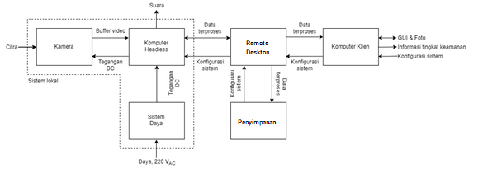

|  |  |
| --- | --- |
| *Modul* | Kamera |
| *Input* | * Sinyal : Citra * Power : VDC |
| *Output* | * Sinyal : Buffer video ke Komputer Headless |
| *Fungsionalitas* | Blok kamera sebagai fungsi untuk melakukan akuisisi citra. |

|  |  |
| --- | --- |
| *Modul* | Komputer Headless |
| *Input* | * Sinyal : Buffer video dari Kamera * Sinyal : Data Terproses dari *Remote Desktop* * Sinyal : Konfigurasi sistem * Power : VDC |
| *Output* | * Sinyal : Suara * Sinyal : Data Terproses ke *Remote Desktop* * Power : VDC |
| *Fungsionalitas* | Blok komputer untuk melakukan pemrosesan algoritma dari pengenalan data |

|  |  |
| --- | --- |
| *Modul* | Sistem Daya |
| *Input* | * Power : 220 VAC |
| *Output* | * Power : VDC ke Komputer |
| *Fungsionalitas* | Blok sistem daya sebagai sumber daya dari modul komputer dan kamera. |

|  |  |
| --- | --- |
| *Modul* | *Remote Desktop* |
| *Input* | * Sinyal : Data Terproses dari Komputer * Sinyal : Konfigurasi Sistem dari Komputer Klien * Sinyal : Konfigurasi Sistem dari Penyimpanan |
| *Output* | * Sinyal : Data Terproses ke Komputer * Sinyal : Data Terproses ke Komputer Klien * Sinyal : Data Terproses ke Penyimpanan * Sinyal : Konfigurasi Sistem ke Komputer |
| *Fungsionalitas* | Blok *Remote Desktop* menerima, menyimpan dan menyalurkan konten/data |

|  |  |
| --- | --- |
| *Modul* | Penyimpanan |
| *Input* | * Sinyal : Data Terproses dari Penyimpanan |
| *Output* | * Sinyal : Konfigurasi Sistem ke *Remote Desktop* |
| *Fungsionalitas* | Blok Penyimpanan untuk melakukan update model pengenalan citra pada komputer |

|  |  |
| --- | --- |
| *Modul* | Komputer Klien |
| *Input* | * Sinyal : Data Terproses dari *Remote Desktop* * User Input : GUI & Informasi pembantu |
| *Output* | * User Output : GUI & Foto * User Output : Informasi tingkat keamanan |
| *Fungsionalitas* | Blok Komputer Klien untuk mengatur pengolahan input kamera dan menampilkan data hasil pengolahan citra |

1. Alternatif 2

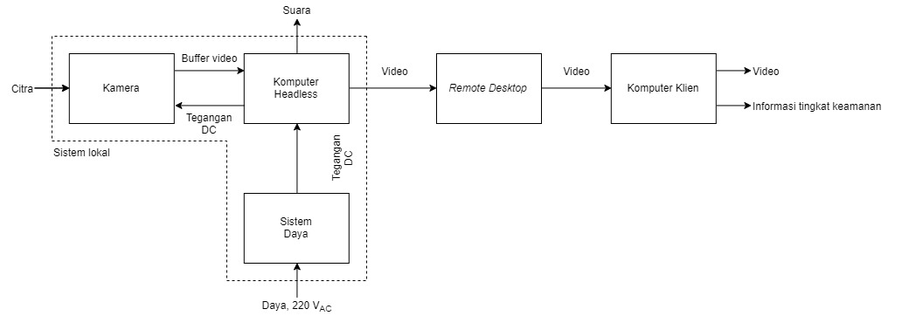

|  |  |
| --- | --- |
| *Modul* | Kamera |
| *Input* | * Sinyal : Citra * Power : VDC |
| *Output* | * Sinyal : Buffer video ke Komputer Headless |
| *Fungsionalitas* | Blok kamera sebagai fungsi untuk melakukan akuisisi citra. |

|  |  |
| --- | --- |
| *Modul* | Komputer Headless |
| *Input* | * Sinyal : Buffer video dari Kamera * Power : VDC |
| *Output* | * Sinyal : Suara * Sinyal : Video ke *Remote Desktop* * Power : VDC |
| *Fungsionalitas* | Blok komputer untuk melakukan pemrosesan algoritma dari pengenalan data |

|  |  |
| --- | --- |
| *Modul* | Sistem Daya |
| *Input* | * Power : 220 VAC |
| *Output* | * Power : VDC ke Komputer |
| *Fungsionalitas* | Blok sistem daya sebagai sumber daya dari modul komputer |

|  |  |
| --- | --- |
| *Modul* | *Remote Desktop* |
| *Input* | * Sinyal : Data Terproses dari Komputer Headless |
| *Output* | * Sinyal : Data Terproses ke Komputer Klien |
| *Fungsionalitas* | Blok *Remote Desktop* Menerima, menyimpan dan menyalurkan konten/data |

|  |  |
| --- | --- |
| *Modul* | Komputer Klien |
| *Input* | * Sinyal : Video dari *Remote Desktop* |
| *Output* | * User Output : Video * User Output : Informasi tingkat keamanan |
| *Fungsionalitas* | Blok Komputer Klien untuk mengatur pengolahan input kamera dan menampilkan data hasil pengolahan citra |

### Pemodelan Level Komponen (Level 2)

1. *Remote Desktop*

* Alternatif 0

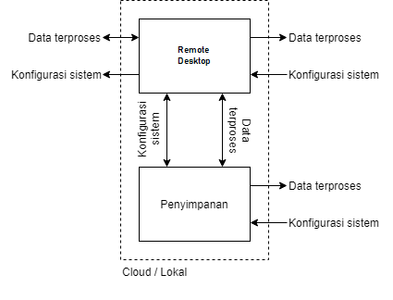

|  |  |
| --- | --- |
| *Modul* | *Remote Desktop* |
| *Input* | * Sinyal : Data Terproses * Sinyal : Data Terproses dari Penyimpanan * Sinyal : Konfigurasi Sistem * Sinyal : Konfigurasi Sistem dari Pentimpanan |
| *Output* | * Sinyal : Data Terproses * Sinyal : Data Terproses ke Penyimpanan * Sinyal : Konfigurasi Sistem * Sinyal : Konfigurasi Sistem dari Penyimpanan |
| *Fungsionalitas* | Blok *Remote Desktop* Menerima, menyimpan dan menyalurkan konten/data |

|  |  |
| --- | --- |
| *Modul* | Penyimpanan |
| *Input* | * Sinyal : Data Terproses dari *Remote Desktop* * Sinyal : Konfigurasi Sistem * Sinyal : Konfigurasi Sistem dari *Remote Desktop* |
| *Output* | * Sinyal : Data Terproses * Sinyal : Data Terproses ke *Remote Desktop* * Sinyal : Konfigurasi Sistem ke *Remote Desktop* |
| *Fungsionalitas* | Blok Penyimpanan untuk menyimpan data dalam database di server |

* Alternatif 1

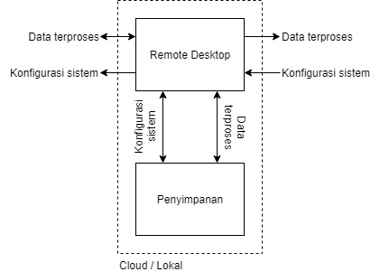

|  |  |
| --- | --- |
| *Modul* | *Remote Desktop* |
| *Input* | * Sinyal : Data Terproses * Sinyal : Data Terproses dari Penyimpanan * Sinyal : Konfigurasi Sistem * Sinyal : Konfigurasi Sistem dari Penyimpanan |
| *Output* | * Sinyal : Data Terproses * Sinyal : Data Terproses ke Penyimpanan * Sinyal : Konfigurasi Sistem * Sinyal : Konfigurasi Sistem dari Penyimpanan |
| *Fungsionalitas* | Blok *Remote Desktop* Menerima, menyimpan dan menyalurkan konten/data |

|  |  |
| --- | --- |
| *Modul* | Penyimpanan |
| *Input* | * Sinyal : Data Terproses dari *Remote Desktop* * Sinyal : Konfigurasi Sistem dari *Remote Desktop* |
| *Output* | * Sinyal : Data Terproses ke *Remote Desktop* * Sinyal : Konfigurasi Sistem ke *Remote Desktop* |
| *Fungsionalitas* | Blok Penyimpanan untuk menyimpan data dalam database di *Cloud* *Remote Desktop* |

* Alternatif 2

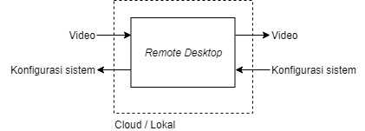

|  |  |
| --- | --- |
| *Modul* | *Remote Desktop* |
| *Input* | * Sinyal : Video * Sinyal : Konfigurasi Sistem |
| *Output* | * Sinyal : Video * Sinyal : Konfigurasi Sistem |
| *Fungsionalitas* | Blok *Remote Desktop* Menerima, dan menyalurkan konten/data |

1. Sistem Daya

* Alternatif 0

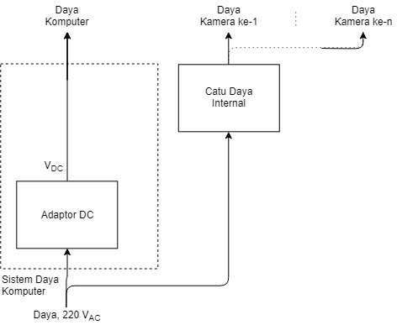

|  |  |
| --- | --- |
| *Modul* | Adaptor DC |
| *Input* | * Power : 220 VAC |
| *Output* | * Power : VDC ke Daya Komputer |
| *Fungsionalitas* | blok untuk mengubah tegangan AC menjadi tegangan DC |

|  |  |
| --- | --- |
| *Modul* | Catu Daya Internal |
| *Input* | * Power : 220 VAC |
| *Output* | * Power : VDC kepada Kamera yang ke @(1 s/d n) |
| *Fungsionalitas* | blok catu daya yang berada didalam kamera |

* Alternatif 1

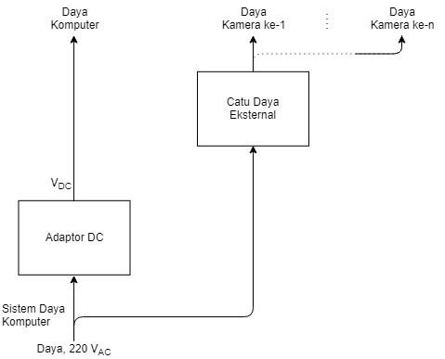

|  |  |
| --- | --- |
| *Modul* | Adaptor DC |
| *Input* | * Power : 220 VAC |
| *Output* | * Power : VDC ke Daya Komputer |
| *Fungsionalitas* | blok untuk mengubah tegangan AC menjadi tegangan DC |

|  |  |
| --- | --- |
| *Modul* | Catu Daya Eksternal |
| *Input* | * Power : 220 VAC |
| *Output* | * Power : VDC ke Semua Kamera |
| *Fungsionalitas* | blok catu daya yang berada diluar kamera |

* Alternatif 2

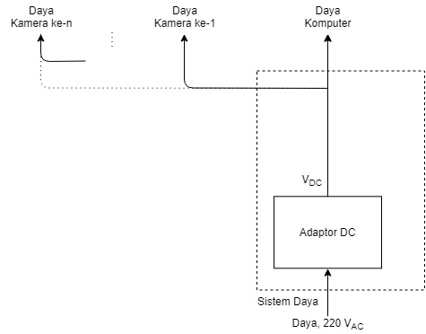

|  |  |
| --- | --- |
| *Modul* | Adaptor DC |
| *Input* | * Power : 220 VAC |
| *Output* | * Power : VDC ke Daya Komputer dan Daya kepada Kamera yang ke @(1 s/d n) |
| *Fungsionalitas* | blok untuk mengubah tegangan AC menjadi tegangan DC dan informasi avabilitas daya utama ke komputer |

1. Komputer

* Alternatif 0

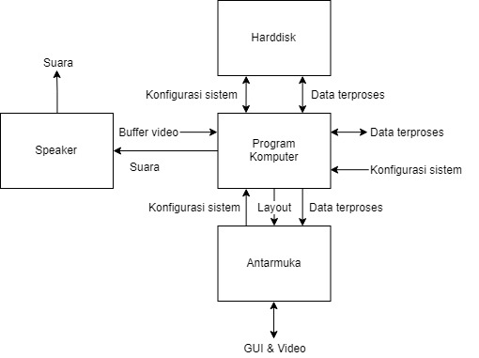

|  |  |
| --- | --- |
| *Modul* | Harddisk |
| *Input* | * Sinyal : Data Terproses dari Program Komputer * Sinyal : Konfigurasi Sistem dari Program Komputer |
| *Output* | * Sinyal : Data Terproses ke Program Komputer * Sinyal : Konfigurasi Sistem ke Program Komputer |
| *Fungsionalitas* | blok untuk menyimpan data pada Komputer |

|  |  |
| --- | --- |
| *Modul* | Program Komputer |
| *Input* | * Sinyal : Data Terproses * Sinyal : Data Terproses dari Harddisk * Sinyal : Konfigurasi Sistem * Sinyal : Konfigurasi Sistem dari Harddisk * Sinyal : Konfigurasi Sistem dari Antarmuka * Sinyal : Buffer Video |
| *Output* | * Sinyal : Suara ke Speaker * Sinyal : Data Terproses * Sinyal : Data Terproses ke Harddisk * Sinyal : Data Terproses ke Antarmuka * Sinyal : Layout ke Antarmuka * Sinyal : Konfigurasi Sistem ke Harddisk |
| *Fungsionalitas* | blok untuk mengeksekusi software dari komputer |

|  |  |
| --- | --- |
| *Modul* | Antarmuka |
| *Input* | * Sinyal : Data Terproses dari Program Komputer * Sinyal : Layout dari Program Komputer |
| *Output* | * Sinyal : Konfigurasi Sistem ke Program Komputer |
| *Fungsionalitas* | blok untuk menampilkan interface kepada user |

|  |  |
| --- | --- |
| *Modul* | Speaker |
| *Input* | * Sinyal : Suara dari Program Komputer |
| *Output* | * User Output : Suara |
| *Fungsionalitas* | blok untuk mengeluarkan suara alarm |

* Alternatif 1

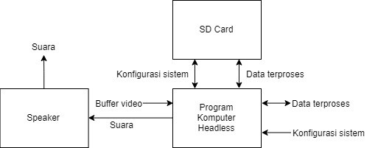

|  |  |
| --- | --- |
| *Modul* | SD Card |
| *Input* | * Sinyal : Data Terproses dari Program Komputer Headless * Sinyal : Konfigurasi Sistem dari Program Komputer |
| *Output* | * Sinyal : Data Terproses ke Program Komputer Headless * Sinyal : Konfigurasi Sistem ke Program Komputer Headless |
| *Fungsionalitas* | blok untuk menyimpan data pada Komputer |

|  |  |
| --- | --- |
| *Modul* | Program Komputer Headless |
| *Input* | * Sinyal : Data Terproses * Sinyal : Data Terproses dari SD Card * Sinyal : Konfigurasi Sistem * Sinyal : Konfigurasi Sistem dari SD Card * Sinyal : Buffer Video |
| *Output* | * Sinyal : Suara * Sinyal : Data Terproses * Sinyal : Data Terproses ke SD Card * Sinyal : Konfigurasi Sistem ke SD Card |
| *Fungsionalitas* | blok untuk mengeksekusi software dari komputer headless |

|  |  |
| --- | --- |
| *Modul* | Speaker |
| *Input* | * Sinyal : Suara dari Program Komputer headless |
| *Output* | * User Output : Suara |
| *Fungsionalitas* | blok untuk mengeluarkan suara alarm |

1. Komputer Klien

* Alternatif 0

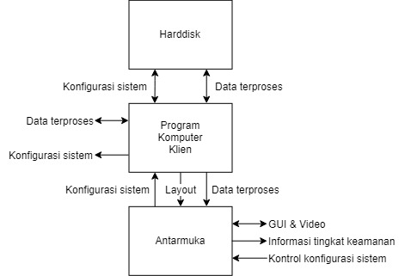

|  |  |
| --- | --- |
| *Modul* | Harddisk |
| *Input* | * Sinyal : Data Terproses dari Program Komputer Klien * Sinyal : Konfigurasi Sistem dari Program Komputer Klien |
| *Output* | * Sinyal : Data Terproses ke Program Komputer Klien * Sinyal : Konfigurasi Sistem ke Program Komputer Klien |
| *Fungsionalitas* | blok untuk menyimpan data pada komputer klien |

|  |  |
| --- | --- |
| *Modul* | Program Komputer Klien |
| *Input* | * Sinyal : Data Terproses * Sinyal : Data Terproses dari Harddisk * Sinyal : Konfigurasi Sistem dari Harddisk * Sinyal : Konfigurasi Sistem dari Antarmuka |
| *Output* | * Sinyal : Data Terproses * Sinyal : Data Terproses ke Harddisk * Sinyal : Data Terproses ke Antarmuka * Sinyal : Konfigurasi Sistem * Sinyal : Konfigurasi Sistem ke Harddisk * Sinyal : Layout |
| *Fungsionalitas* | blok untuk mengeksekusi software dari komputer klien |

|  |  |
| --- | --- |
| *Modul* | Antarmuka |
| *Input* | * Sinyal : Data Terproses dari Program Komputer Klien * Sinyal : Layout dari Program Komputer Klien * User Input : GUI & Informasi pendukung * User Input : Kontrol konfigurasi sistem |
| *Output* | * Sinyal : Konfigurasi Sistem ke Program Komputer Klien * User Output : GUI & Video * User Output : Informasi tingkat keamanan |
| *Fungsionalitas* | blok untuk menampilkan interface kepada user |

* Alternatif 1

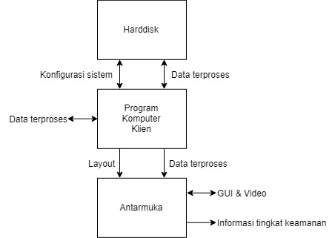

|  |  |
| --- | --- |
| *Modul* | Harddisk |
| *Input* | * Sinyal : Data Terproses dari Program Komputer Klien * Sinyal : Konfigurasi Sistem dari Program Komputer Klien |
| *Output* | * Sinyal : Data Terproses ke Program Komputer Klien * Sinyal : Konfigurasi Sistem ke Program Komputer Klien |
| *Fungsionalitas* | blok untuk menyimpan data pada komputer klien |

|  |  |
| --- | --- |
| *Modul* | Program Komputer Klien |
| *Input* | * Sinyal : Data Terproses * Sinyal : Data Terproses dari Harddisk * Sinyal : Konfigurasi Sistem dari Harddisk |
| *Output* | * Sinyal : Data Terproses * Sinyal : Data Terproses ke Harddisk * Sinyal : Data Terproses ke Antarmuka * Sinyal : Konfigurasi Sistem ke Harddisk * Sinyal : Layout |
| *Fungsionalitas* | blok untuk mengeksekusi software dari Komputer Klien |

|  |  |
| --- | --- |
| *Modul* | Antarmuka |
| *Input* | * Sinyal : Data Terproses dari Program Komputer Klien * Sinyal : Layout dari Program Komputer Klien * User Input : GUI & Informasi pendukung |
| *Output* | * User Output : GUI & Video * User Output : Informasi tingkat keamanan |
| *Fungsionalitas* | blok untuk menampilkan interface kepada user |

* Alternatif 2

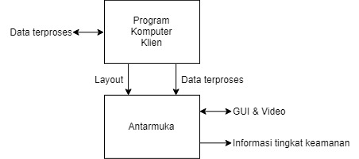

|  |  |
| --- | --- |
| *Modul* | Program Komputer Klien |
| *Input* | * Sinyal : Data Terproses |
| *Output* | * Sinyal : Data Terproses * Sinyal : Data Terproses ke Antarmuka * Sinyal : Layout |
| *Fungsionalitas* | blok untuk mengeksekusi software dari komputer klien |

|  |  |
| --- | --- |
| *Modul* | Antarmuka |
| *Input* | * Sinyal : Data Terproses dari Program Komputer Klien * Sinyal : Layout dari Program Komputer Klien * User Input : GUI & Informasi pendukung |
| *Output* | * User Output : GUI & Video * User Output : Informasi tingkat keamanan |
| *Fungsionalitas* | blok untuk menampilkan interface kepada user |

### Pemodelan Software Level (Level 3)

1. Software Komputer

* Alternatif 0

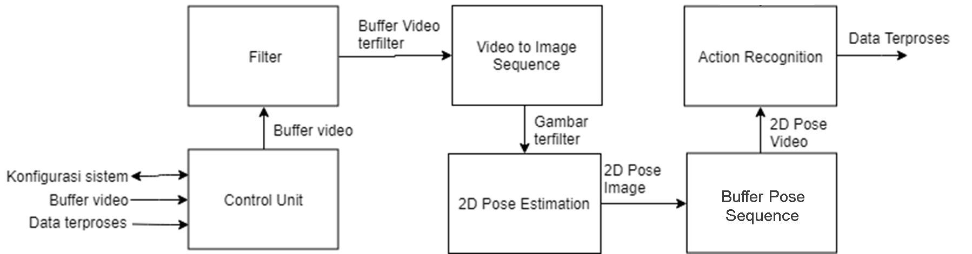

|  |  |
| --- | --- |
| *Modul* | Control Unit |
| *Input* | * Sinyal : Buffer video * Sinyal : Data terproses * Sinyal : Konfigurasi sistem |
| *Output* | * Sinyal : Konfigurasi sistem * Sinyal : Data Terproses |
| *Fungsionalitas* | blok untuk mengatur arah data pada program komputer |

|  |  |
| --- | --- |
| *Modul* | Filter |
| *Input* | * Sinyal : Buffer video dari Control Unit |
| *Output* | * Sinyal : Buffer video terfilter ke Video to Image Sequence * Sinyal : Buffer video terfilter ke Action Recogniton |
| *Fungsionalitas* | blok untuk melakukan filter pada gambar sebelum di proses |

|  |  |
| --- | --- |
| *Modul* | Video to Image Sequence |
| *Input* | * Sinyal : Buffer video terfilter dari Filter |
| *Output* | * Sinyal : Gambar terfilter ke 2D Pose Estimation |
| *Fungsionalitas* | Blok untuk mengubah video menjadi urutan gambar |

|  |  |
| --- | --- |
| *Modul* | 2D Pose Estimation |
| *Input* | * Sinyal : Gambar terfilter dari Video to Image Sequence |
| *Output* | * Sinyal : 2D Pose image ke Buffer Pose Sequence |
| *Fungsionalitas* | Blok untuk melakukan estimasi pose 2 dimensi |

|  |  |
| --- | --- |
| *Modul* | Buffer Pose Sequence |
| *Input* | * Sinyal : 2D Pose image dari 2D Pose Estimation |
| *Output* | * Sinyal : 2D Pose video ke Action Recognition |
| *Fungsionalitas* | Blok untuk menggabungkan gambar menjadi video |

|  |  |
| --- | --- |
| *Modul* | Action Recognition |
| *Input* | * Sinyal : 2D Pose video dari Buffer Video |
| *Output* | * Sinyal : Data terproses |
| *Fungsionalitas* | Blok untuk mengenali aksi yang dilakukan |

1. Software Komputer Klien

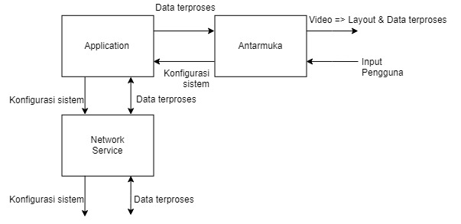

|  |  |
| --- | --- |
| *Modul* | Application |
| *Input* | * Sinyal : Konfigurasi Sistem dari Antarmuka * Sinyal : Data Terproses dari Network Service |
| *Output* | * Sinyal : Data terproses ke Network Service * Sinyal : Konfigurasi Sistem ke Network Service * Sinyal : Data terproses ke Antarmuka |
| *Fungsionalitas* | blok untuk menyiapkan konten yang akan dikirimkan dan diterima |

|  |  |
| --- | --- |
| *Modul* | Network Service |
| *Input* | * Sinyal : Data terproses * Sinyal : Data terproses dari Application * Sinyal : Konfigurasi Sistem dari Application |
| *Output* | * Sinyal : Data terproses * Sinyal : Konfigurasi Sistem * Sinyal : Data terproses ke Application |
| *Fungsionalitas* | blok untuk menerima paket data dari server dan mengirimkan kembali paket data |

|  |  |
| --- | --- |
| *Modul* | Antarmuka |
| *Input* | * Sinyal : Data Terproses dari Application * Sinyal : Input Pengguna |
| *Output* | * User Output : Video => Layout dan Data Terproses * Sinyal : Konfigurasi Sistem |
| *Fungsionalitas* | blok untuk menampilkan tampilan pada Komputer Klien |

### Pemodelan Pose Estimation dan Action Recogniton (Level 4)

1. Pose Estimation

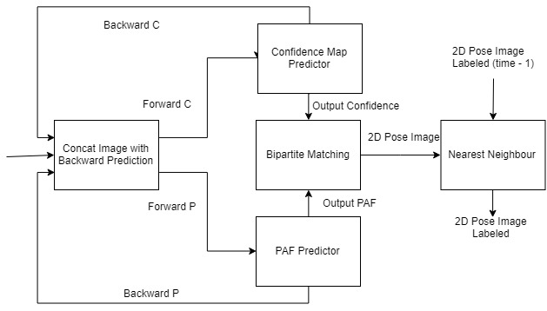

|  |  |
| --- | --- |
| *Modul* | Concat Image with Backward Prediction |
| *Input* | * Sinyal : Gambar terfilter * Sinyal : Backward C dari Confidence Map Predictor * Sinyal : Backward P dari PAF Predictor |
| *Output* | * Sinyal : Output Forward C ke Confidence Map Predictor * Sinyal : Output Forward P ke PAF Predictor |
| *Fungsionalitas* | Blok yang berfungsi sebagai konkatenasi gambar residu dengan output hasil |

|  |  |
| --- | --- |
| *Modul* | PAF Predictor |
| *Input* | * Sinyal : Foward P dari Concat Image with Backward Prediction |
| *Output* | * Sinyal : Backward P ke Concat Image with Backward Prediction * Sinyal : Output PAF ke Bipartite Matching |
| *Fungsionalitas* | Blok untuk melakukan prediksi Part Affinity Field |

|  |  |
| --- | --- |
| *Modul* | Confidence Map Predictor |
| *Input* | * Sinyal : Foward C dari Concat Image with Backward Prediction |
| *Output* | * Sinyal : Backward C ke Concat Image with Backward Prediction * Sinyal : Output Confidence ke Bipartite Matching |
| *Fungsionalitas* | Blok untuk melakukan prediksi Confidence Map |

|  |  |
| --- | --- |
| *Modul* | Bipartite Matching |
| *Input* | * Sinyal : Output PAF dari PAF Predictor * Sinyal : Output Confidence dari Confidence Map Predictor |
| *Output* | * Sinyal : 2D Pose Image ke Nearest Neighbour |
| *Fungsionalitas* | Blok untuk menghubungkan titik Confidence Map dengan informasi Part Affinity Field |

|  |  |
| --- | --- |
| *Modul* | Nearest Neighbour |
| *Input* | * Sinyal : 2D Pose Image Labeled (time – 1) * Sinyal : 2D Pose Image dari Bipartite Matching |
| *Output* | * Sinyal : 2D Pose Image Labeled |
| *Fungsionalitas* | Blok untuk Melakukan Tracking objek pose |

1. Action Recognition

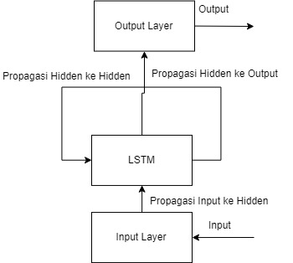

|  |  |
| --- | --- |
| *Modul* | Input Layer |
| *Input* | * Sinyal : Input |
| *Output* | * Sinyal : Propagasi Input ke Hidden (LSTM) |
| *Fungsionalitas* | Blok yang berfungsi untuk propagasi dari layer input ke layer hidden |

|  |  |
| --- | --- |
| *Modul* | LSTM |
| *Input* | * Sinyal : Propagasi Input ke Hidden (LSTM) * Sinyal : Propagasi dari Hidden (LSTM) time-1 ke Hidden (LSTM) time |
| *Output* | * Sinyal : Propagasi Hidden (LSTM) ke Output * Sinyal : Propagasi Hidden (LSTM) ke Output * Sinyal : Propagasi dari Hidden (LSTM) time ke Hidden (LSTM) time + 1 |
| *Fungsionalitas* | Blok hidden layer yang berguna untuk melakukan fungsi long short term memory |

|  |  |
| --- | --- |
| *Modul* | Output Layer |
| *Input* | * Sinyal : Video descriptor |
| *Output* | * Sinyal : Normalized video descriptor |
| *Fungsionalitas* | Blok yang untuk propagasi dari layer hidden ke layer output |

## Pemodelan Tingkah Laku Sistem

### State Diagram

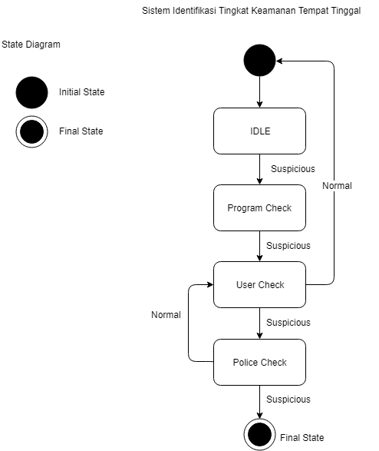

Tabel Penjelasan State

State 1 Awal

|  |  |
| --- | --- |
| Input | Menerima informasi keadaan sekitar |
| Output | Memberikan informasi video ke State Idle untuk diolah |
| Fungsionalitas | Mengubah informasi fisik menjadi informasi digital |

State 2 Idle

|  |  |
| --- | --- |
| Input | Menerima informasi video dari State Awal |
| Output | * Suspicious 🡪 Mengirimkan hasil deteksi awal video ke State Program Check * Not Suspicious 🡪 Kembali ke State Awal |
| Fungsionalitas | Melakukan pengolahan sederhana informasi video. Deteksi Awal hanya sebatas deteksi orang/manusia/objek. Kalau tidak ada orang/objek, maka itu akan diartikan sebagai tidak mencurigakan. Kalau ada orang/objek maka diartikan sebagai mencurigakan. |

State 3 Program Check

|  |  |
| --- | --- |
| Input | Menerima informasi video hasil deteksi State Idle |
| Output | * Suspicious 🡪 Mengirimkan hasil Deteksi Lanjut Video ke User * Not Suspicious 🡪 Kembali ke State Awal |
| Fungsionalitas | Melakukan pengolahan lanjutan video berupa deteksi pergerakan menggunakan sistem deteksi Densepose atau Openpose. Kalau pergerakan yang dilakukan berada dalam database, maka hasil deteksi adalah non suspicious. Sementara pergerakan diluar database akan dianggap suspicious. |

State 4 User Check

|  |  |
| --- | --- |
| Input | Menerima Informasi Video Hasil Deteksi Program Check |
| Output | * Suspicious 🡪 Deteksi Lanjut Video * Not Suspicious 🡪 Kembali ke State Awal |
| Fungsionalitas | Pendeteksian dilakukan oleh user. Keputusan penerjemahan pergerakan akan diserahkan kepada user. Pengecekan user akan dapat berlangsung secara realtime karena adanya alert pada komputer klien milik user yang dapat menampilkan video situasi realtime. |

State 5 Police Check

|  |  |
| --- | --- |
| Input | Menerima Laporan Keamanan User |
| Output | * Suspicious 🡪 Penangkapan Penjahat / Penyelidikan Kepolisisan * Not Suspicious 🡪 Kembali ke State Awal |
| Fungsionalitas | Pengecekan akan dilakukan oleh polisi setelah laporan dari user. Ketika memang terjadi tindak kejahatan, maka polisi akan menagkap pelaku kejahatan. Kalau pelaku telah pergi dari TKP, maka polisi tetap akan dapat melacak pelaku dengan bukti video kamera keamanan.. |

State 6 Final

|  |  |
| --- | --- |
| Input | Keputusan Polisi |
| Output | * Suspicious 🡪 Penangkapan Penjahat / Penyelidikan TKP * Not Suspicious 🡪 Kembali ke State Awal |
| Fungsionalitas | Ketika laporan terbukti benar, maka polisi akan dapat menangkap penjahat secara cepat dan lebih efektif dibandingkan dengan biasaya yang harus menunggu selesainya kejahatan dan laporan pemilik rumah. |

### Flow Chart

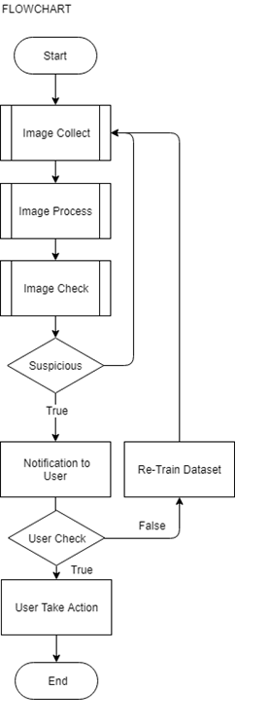

|  |  |  |
| --- | --- | --- |
| Data | Tipe Data | Keterangan |
| Image Collect | Video | Sampling Video |
| Image Proses | Image | Olahan Data Gambar |
| Image Check | Boolean | Pengolahan Keterangan Gambar |
| User Notification | Boolean | Pengecekan Oleh User |

3.2.2.1 Sub-Blok Image Collect

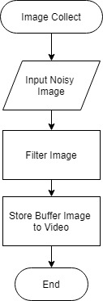

|  |  |  |
| --- | --- | --- |
| Data | Tipe Data | Keterangan |
| Image Collect | Video | Sampling Video |
| Input Noisy Image | Image | Gambar yang masih memiliki noise |
| Filter Image | Image | Mengolah gambar untuk difilter |
| Buffer Image | Video | Menyimpan buffer gambar terfilter agar menjadi video |

3.2.2.2 Sub-Blok Image Process

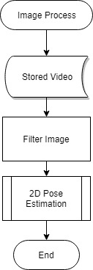

|  |  |  |
| --- | --- | --- |
| Data | Tipe Data | Keterangan |
| Image Process | Image | Gambar dari Image Collect |
| Filter Image | Image | gambar yang telah difilter |
| 2D Pose Estimation | Image | Hasil estimasi pose 2D dari gambar Gambar |

3.2.2.3 Sub-Blok Image Check

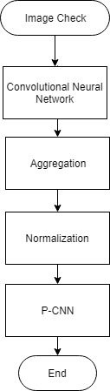

|  |  |  |
| --- | --- | --- |
| Data | Tipe Data | Keterangan |
| Image Check | Image | Gambar dari Image Process |
| Aggregation | Image | Gabungan dari feature gambar |
| Normalization | Image | Normalisasi dari gabungan feature gambar |
| P-CNN | Image | Gambar dilakukan konvolusi pose |

3.2.2.4 Sub-Blok Pose Estimation

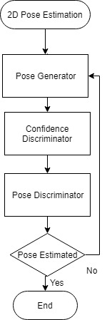

|  |  |  |
| --- | --- | --- |
| Data | Tipe Data | Keterangan |
| 2D Pose Estimation | Image | Gambar dari Image Check |
| Pose Generator | Image | Gambar hasil pose |
| Confidence Discrimination | Image | Gambar diberi label tingkat kebenarannya |
| Pose Discriminator | Image | Gambar hasil pemeriksaan tingkat kebenaran pose |
| Pose Estimated | Boolean | Pemerikasaan Pose dari gambar telah berhasil dianalisis |

### Data Flow Diagram

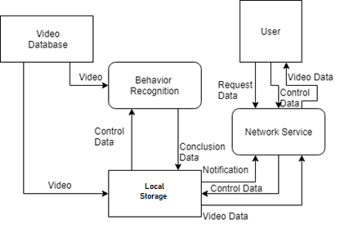

Diagram diatas merupakan diagram pemrosesan video. Video yang direkam akan masuk ke video *database*. Lalu video akan proses oleh *Behavior Recognition* yang berfungsi sebagai pengklasifikasi tingkah laku. Sementara video yang sama (tanpa olahan) juga akan dikirimkan ke *Local Storage* yang berfungsi sebagai Database ke 2. Lalu, video yang telah diproses dengan *Behavior Recognition* juga akan dikirimkan ke *Local Storage*. Nah, dari *Local Storage* baru video akan dikirimkan ke user. Apabila ada bahaya atau ancaman, maka akan ada pemberitahuannya. *Control* data dapat diatur oleh user.

### Entity Relationship Diagram

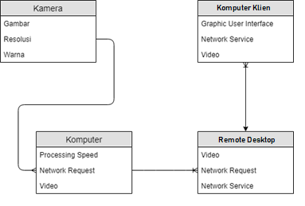

|  |  |
| --- | --- |
| Kamera | |
| Hubungan | * Input – Kondisi Fisik * Output – Komputer |
| Variabel yang mempengaruhi | * Gambar * Resolusi * Warna |

|  |  |
| --- | --- |
| Komputer | |
| Hubungan | * Input – Kamera * Output – *Remote Desktop* |
| Variabel yang mempengaruhi | * *Processing Speed* * *Network Request* * Video |

|  |  |
| --- | --- |
| *Remote Desktop* | |
| Hubungan | * Input – Komputer * Output – Komputer Klien |
| Variabel yang mempengaruhi | * *Nerwork Service* * *Network Request* * Video |

|  |  |
| --- | --- |
| Komputer Klien | |
| Hubungan | * Input – *Remote Desktop* * Output – *User* |
| Variabel yang mempengaruhi | * *Network Service* * GUI (*Graphical User Interface*) * Video |

## Komponen dan Algoritma

Di bawah ini merupakan opsi produk yang memenuhi kebutuhan spesifikasi, namun dapat dimungkinkan adanya opsi lain yang lebih baik ke depannya yang dipilih. Informasi yang diperoleh didasarkan pada website jual beli online [3] [4], website produk [5] [6], maupun website dengan informasi pendukung [7].

### Komputer

|  |  |
| --- | --- |
| Produk | Keterangan |
| ASUS VivoBook S15 S510UN | Harga : Rp 9.300.000  Spesifikasi :   * Intel Core i5-8250U 1.6 GHz-3.4GHz (4 Core 8 Threads) * NVIDIA GeForce MX150 CUDA cores 384 VRAM 2GB * X510UNO Motherboard * RAM DDR4 4GB 3200MHz * 1TB + 16GB Optane |
| Lenovo Y700 15ISK | Harga : Rp 16.599.000  Spesifikasi :   * Intel Core i7-6700HQ 2.6GHz-3.5GHz (4 Core 8 Threads) * Nvidia GeForce GTX 960M CUDA cores 640 VRAM 4GB * Lenovo IdeaPad Y700 Series Intel I7 Motherboard * 1TB 5400RPM SATA III 6Gb/s Hard Drive * 256 GB PCIe NVMe 3.0 x4 Solid State Drive * RAM DDR4 8GB+4GB 2400MHz |
| Asrock H110M-HDV | Harga : Rp 10.000.000  Spesifikasi :   * Intel i5-6400 2.7GHz-3.3GHz (4 Core 4 Threads) * Nvidia GeForce GTX 1060 Gaming X + 6G CUDA cores 1280 VRAM 6 GB * Motherboard Asrock H110M-HDV * Hard Disk WDC Sata3 7200 RPM 1 TB * Power Supply Corsair VS650 80 plus white * RAM DDR4 8GBx2 2400MHz |

### 

### Kamera

#### Media transmisi data

Dalam pemilihan kamera, ada aspek media transmisi data yang perlu dipertimbangkan. Opsi utama dalam pemilihan ini adalah antara menggunakan metode wired atau wireless [8]. Secara umum metode wireless akan membutuhkan maksimum 1 buah kabel saja untuk koneksi daya, sedangkan transmisi data akan memerlukan koneksi wireless seperti WiFi. Sehingga aspek praktis dari sistem akan tinggi, sebab peletakan komputer tidak seberapa terkonstrain dengan peletakan kamera. Sedangkan konektivitas dalam metode ini tergantung pada kualitas jaringan.

Opsi wired memiliki kelebihan pada sisi konsistensi pengiriman data yang lebih tinggi dibanding wireless, namun memerlukan adanya kontak secara langsung dengan komputer atau router. Untuk metode ini, ada opsi yang memerlukan dua kabel seperti metode USB ataupun Ethernet. Keperluan satu kabel tambahan untuk data bisa menjadi limitasi yang cukup besar dalam kebebasan meletakkan kamera. Belum lagi kabel data memiliki komponen penyusun yang lebih banyak dibanding kabel daya, sehingga muncul aspek biaya.

Ada juga opsi untuk mengunakan PoE atau Power over Ethernet. Sehingga diperoleh kelebihan dari implementasi wireless untuk menggunakan 1 kabel saja (kali ini yg berisi data dan daya), namun dengan kapabilitas transfer data secara wired. PoE bisa mentransfer daya hingga sebesar 71 W, namun metode yang digunakan adalah dengan tegangan tinggi dan arus rendah (52-57V dengan arus maks 960 mA). Sedangkan kamera wireless dengan fitur pengaturan rotasi secara remote, speaker, dan mikrofon memerlukan daya 10 W dengan tegangan 5 V arus maks 2 A.

Hal tersebut berarti PoE akan membutuhkan modul tambahan dalam implementasinya untuk meregulasi tegangan input yang lebih tinggi, agar turun ke nilai tegangan yang digunakan komponen-komponen utama di dalamnya, sehingga biaya yang lebih tinggi. Semua ini terlihat dalam pengecekan harga pasar dengan kamera wireless IP Cam Yoosee (ada pada tabel pilihan kamera) seharga Rp235.000. Sedangkan kamera PoE termurah adalah Rp290.000, itupun belum memiliki fitur pengaturan sudut secara remote seperti yang dimiliki IP cam yang disebutkan sebelumnya [9] [10].

Dengan demikian, akan digunakan kamera utama yang memiliki kapabilitas wireless. Pemilihan ini bukan berarti sistem yang dibuat tidak kompatibel terhadap kamera dengan jenis konektivitas lainnya. Hanya saja hal ini dilakukan untuk memilih kamera manakah yang akan digunakan untuk skenario serta pengujian-pengujian yang dilakukan. Sedangkan penggunaan kamera wired seperti melalui USB juga bisa menjadi opsi untuk implementasi kamera perekam muka, yang mana diletakkan pada lokasi yang lebih rendah.

#### Pilihan kamera

|  |  |
| --- | --- |
| Produk | Keterangan |
| IP Camera Yoosee YYP2P  Hasil gambar untuk yoosee YYP2P background white | Harga : Rp240.000  Spesifikasi :   * Mendukung koneksi secara wireless (WiFi) maupun wired (Ethernet) * Kendali dengan protokol Onvif * Streaming data dengan protokol RTSP * Max 720p/30fps * Mode IR night vision * Kontrol melalui smartphone * Rotasi 360° kanan-kiri & 80° atas-bawah * Dua antena * Mendukung kartu memori hingga 64 GB * Mikrofon & Speaker |
| Logitech C170 Webcam  Logitech C170 Webcam | Harga : Rp210.000  Spesifikasi :   * USB 2.0 * Max 720p/30fps * FOV 90 derajat * Mikrofon Mono |
| Logitech C270 Webcam  Logitech C270 HD Webcam (Black) | Harga : Rp260.000  Spesifikasi :   * USB 2.0 * Max 720p/30fps * FOV 60 derajat * Mikrofon Mono |

#### Tipe komunikasi kamera wireless

Protokol untuk streaming data yang digunakan oleh Yoosee IP Cam adalah RTSP. Protokol tersebut memiliki spesialisasi di bidang data real-time, memiliki mekanisme keamanan (bisa menggunakan mekanisme keamanan dari layer tranport atau network), dapat menambah metode atau parameter baru dengan mudah, independen terhadap protokol transpor data, dan lain-lain. Pilihan portokol transfer data yang tersedia adalah UDP serta TCP [11].

Berikut komparasi antara UDP dengan TCP [12].

|  |  |  |
| --- | --- | --- |
|  | RTSP UDP | RTSP TCP |
| Kelebihan | * Paket data ringan dengan header minim * Kecepatan lebih tinggi dibanding TCP | * Error checking dan error recovery |
| Kekurangan | * Ada error checking tapi tidak ada error recovery, data error langsung terbuang | * Kecepatan lebih rendah dibanding UDP * Paket data berat karena adanya overhead |

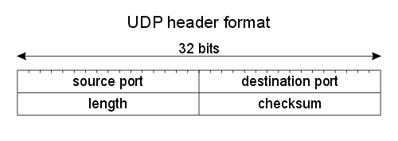 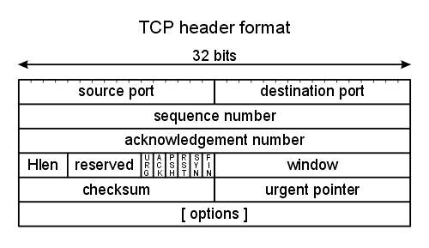

Gambar: perbandingan antara header data pada protokol transport UDP dan TCP [13] [14].

Karena kemampuan UDP untuk tetap mengirim data terbaru meski ada gangguanpun, serta tidak adanya delay tambahan akibat overhead sebagaimana terjadi pada TCP, maka UDP dipilih. Kedua aspek tersebut penting untuk memastikan bahwa kamera tetap tersinkronisasikan keempat-empatnya, serta tetap memperoleh informasi data terbaru [15].

Sedangkan kekurangan UDP dalam sisi kehilangan atau kerusakan data tidak seberapa berpengaruh dalam ruangan uji. Sebab pada umumnya informasi yang tidak lengkap pun masih bisa diterima, hanya saja ada artefak atau noise pada sisi-sisi tertentu gambar. Dalam ruang uji, lokasi terletak pada area yang mana terdapat kisaran 10 buah koneksi (yang tersebar dalam 11 kanal dalam koneksi WiFi 2.4 GHz).

Pemilihan kanal ke yang lebih sepi atau tidak banyak berpotongan dengan koneksi lain dapat membantu memperbaiki kualitas koneksi. Sebagai contoh adalah kasus pengujian di tempat yang sangat ramai seperti tempat pameran, di mana alat sampai-sampai bisa terputus koneksinya (pada saat itu ada sekitar 20 koneksi di sekitar lokasi, dengan beberapa memiliki irisan yang besar ke kanal-kanal sekitarnya). Pemilihan kanal bisa membuat sistem akhirnya bisa berjalan lebih konsisten, meski tetap tidak sebaik ketika di ruang uji.

### Remote Desktop

|  |  |
| --- | --- |
| Produk | Keterangan |
| Chrome Remote Desktop | Harga :   * gratis   Spesifikasi :   * Streaming * Instalasi Mudah * Bisa Fullscreen * Bisa Multiple Monitor * Terintegrasi dengan akun Google |
| Team Viewer | Harga :   * Rp345.000 per sesi koneksi / bulan   Spesifikasi :   * Streaming * Bekerja Baik untuk platform berbeda * Dapat menghidupkan komputer dari keadaan sleep * Menggunakan teknik enkripsi yang aman berdasarkan (AES 256 bit) |

### Harddisk

|  |  |
| --- | --- |
| Produk | Keterangan |
| WD Elements 320GB | Harga : Rp500.000  Spesifikasi :   * 320 GB * USB 3.0 * Ukuran 2.5” |
| Seagate 500GB Internal | Harga : Rp245.000  Spesifikasi :   * 500 GB * Ukuran 3.5”   Keterangan :   * Memerlukan adaptor HDD external yang berkisaran antara Rp10.000 – Rp50.000 |
| 1 TB Internal | Harga : Rp500.000  Spesifikasi :   * 1 TB * Ukuran 3.5” |

### Pose Estimation

Terdapat beberapa jenis metode pose estimation yang tersedia dilihat dari hasil olahan gambar antara lain : openpose, densepose, posenet .

Masing - masing tipe pose estimation memiliki kelebihan dan kekurangan secara umum di berbagai aspek yang akan ditunjukkan pada tabel berikut :

|  |  |  |  |
| --- | --- | --- | --- |
|  | Openpose | Densepose | Posenet |
| Kelebihan | * Akurasi lebih tinggi dari posenet * Aplikasi Real-time lebih lambat dari posenet | * Akurasi lebih tinggi dari openpose | * Frame rate paling tinggi * Aplikasi Real-time paling cepat * membutuhkan hardware paling murah |
| Kekurangan | * Frame rate Lebih rendah dari posenet * Perlu hardware lebih mahal dari posenet | * Frame rate jauh lebih rendah dari openpose * Tidak dapat bekerja real-time * Perlu hardware paling mahal | * Akurasi paling rendah |

Rincian dari percobaan untuk mendapatkan hasil tabel diatas dapat dibaca pada Bab 4.2 Verifikasi Perancangan. Dari tabel di atas, dapat dilihat jenis algoritma openpose dan densepose memiliki keunggulan krusial pada akurasinya untuk menunjung sistem keamanan, yaitu akurasi tinggi. Namun densepose memiliki kekurangan pada kecepatannya jauh lebih rendah dibandingkan openpose dan sulit diaplikasikan pada sistem spesifikasi rendah sehingga openpose merupakan pilihan yang tepat untuk digunakan dalam subsistem pemrosesan estimasi pose gambar [16] [17] [18].

### Computer Vision

Terdapat beberapa jenis metode computer vision yang tersedia dilihat dari koleksi algoritma pemrosesan gambar antara lain : opencv, scikit-image.

Masing - masing tipe computer vision memiliki kelebihan dan kekurangan secara umum di berbagai aspek yang akan ditunjukkan pada tabel berikut :

|  |  |  |
| --- | --- | --- |
|  | Opencv | Scikit-image |
| Kelebihan | * Digunakan untuk machine learning * Seluruh permasalahan computer vision dapat diatasi * Bekerja dengan baik untuk realtime * Aplikasi penggunaan yang lebih luas | * Lebih powerful * Lebih compatible dengan anaconda * Lebih mudah digunakan |
| Kekurangan | * Kurang powerful * Sulit digunakan | * Kurang cocok digunakan untuk machine learning * Aplikasi penggunaan lebih sedikit |

Dari tabel di atas, dapat dilihat jenis algoritma computer vision memiliki keunggulan penting pada kemudahan digunakan dan dapat digunakan untuk melakukan sistem machine learning. Opencv memenuhi kriteria untuk dokumentasi mengenai aplikasi dari machine learning sehingga sistem akan menggunakan algoritma opencv [19].

### Deep Learning

Terdapat beberapa jenis metode deep learning yang tersedia dilihat dari arsitektur neural network antara lain : Tensorflow, Caffe

Masing - masing tipe deep learning memiliki kelebihan dan kekurangan secara umum di berbagai aspek yang akan ditunjukkan pada tabel berikut :

|  |  |  |
| --- | --- | --- |
|  | Tensorflow | Caffe |
| Kelebihan | * Bekerja diberbagai platform * Kecepatan lebih tinggi * Penggunaan memory lebih kecil * Untuk Akademik dan riset * Dokumentasi Banyak | * Lebih mudah dipelajari * Banyak memiliki model yang sudah ada |
| Kekurangan | * Sulit untuk pemula * Perlu training model terlebih dahulu | * Dokumentasi Kurang * Kecepatan lebih rendah * Memory yang digunakan lebih besar |

Dari tabel di atas, dapat dilihat jenis algoritma tensorflow memiliki keunggulan krusial pada kecepatan dan memory untuk menunjung sistem yang akan dibuat yaitu sistem yang membutuhkan fps tinggi dan spesifikasi hardware minimal. Walaupun tensorflow memiliki kekurangan dibandingkan caffe pada kemudahan dipelajari akan tetapi sudah banyak dokumentasi pada tensorflow untuk mempermudah proses pembuatan sistem [20].

### Face Recognition

Terdapat beberapa jenis metode face recognition yang tersedia dari algoritma pengenalan wajah antara lain: Openface, LBPH

Masing - masing tipe face recognition memiliki kelebihan dan kekurangan secara umum di berbagai aspek yang akan ditunjukkan pada tabel berikut :

|  |  |  |
| --- | --- | --- |
|  | Openface | LBPH |
| Kelebihan | * Akurasi lebih tinggi * Data training lebih kecil | * Kecepatan lebih tinggi |
| Kekurangan | * Kecepatan lebih rendah | * Akurasi lebih rendah * Perlu training data lebih besar |

Dari tabel di atas, dapat dilihat jenis algoritma openface memiliki keunggulan krusial pada akurasi untuk menunjung sistem keamanan maka diperlukan suatu sistem yang dapat mengenali wajah dengan akurasi yang tinggi untuk melakukan konfirmasi user. Walaupun LBPH memiliki kecepatan yang tinggi kelebihan namun tersebut tidak bisa menjadi faktor yang lebih penting daripada akurasi pada openface [21].

# Pengujian Sistem

## Metode Pengujian

### Kamera

4.1.1.1 Sudut Pandang

Sudut pandang kamera diuji dengan mengobservasi dan memberi tanda pada batas zona yang bisa direkam, kemudian menghitung sudut yang dibentuk antara dua titik dan titik pusat kamera. Pengujian ini dilakukan baik untuk sudut pandang vertikal maupun horizontal.

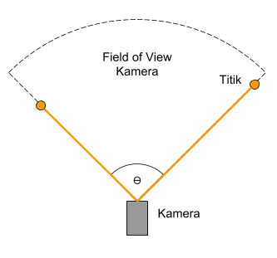

Gambar: Diagram pengukuran sudut pandang kamera.

4.1.1.2 Jarak Pandang

Pengujian jarak pandang akan memperoleh dua parameter, jarak terdekat minimum dan jarak terjauh maximum. Kedua parameter ini akan memiliki dua kategori, limit secara fisik maupun limit secara total. Limit secara fisik menunjukkan batasan dimana data bisa diperoleh dengan utuh tanpa adanya gangguan resolusi, cahaya, noise, ataupun kasus seperti objek terlalu besar pada rekaman. Sedangkan limit secara total akan menjelaskan batasan dimana sistem dapat bekerja memenuhi spesifikasinya.

Limit secara fisik diuji dengan melihat pada jarak berapakah kamera tertutup oleh objek, tidak mendapat cahaya, tidak dapat membedakan dua objek berbeda pada kejauhan, maupun ketika objek kalah besar terhadap noise. Sedangkan limit secara total akan diuji dengan pengambilan informasi berbagai parameter sistem dalam suatu jarak tertentu, diulang-ulang pada jarak yang berbeda-beda dalam rentang yang sudah ditentukan sebagai limit secara fisik.

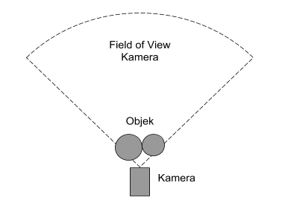 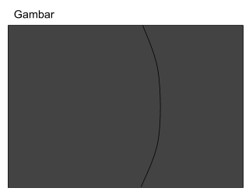

Gambar: ketika objek terlalu dekat dengan kamera maka objek tidak akan terlihat secara penuh dan objek dapat menutupi cahaya dan pandangan terhadap lingkungan sekitar.

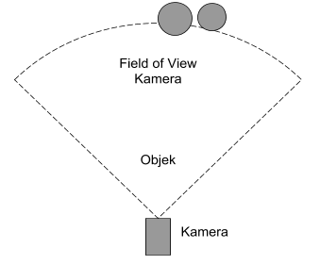 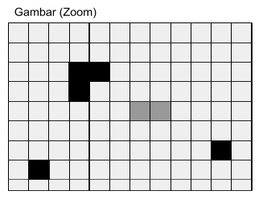

Gambar: ketika objek terlalu jauh dengan kamera maka objek tidak dapat dibedakan sampai level pixel karena terjadi aliasing.

### Komputer

4.1.2.1 Hardware

Hardware yang akan digunakan dalam pengujian sistem komputer adalah PC. Dengan demikian sistem dapat dilihat dari dua sudut, yaitu fungsionalitas total serta performa. Pada sisi PC, limitasi akibat kapabilitas hardware akan semakin kecil sehingga bisa dilihat apakah sistem memenuhi fungsionalitasnya dengan benar atau tidak. Sedangkan sebagai pusat pemrosesan sebenarnya yang akan digunakan, pengujian PC akan memberikan performa maupun karakteristik sistem ketika menjadi produk akhir. Informasi mengenai delay pemrosesan, kecepatan penyimpanan data, konsumsi daya, dll dapat diperoleh.

4.1.2.2 Software

Performa sistem utama yang terletak pada komputer akan diuji dengan menggunakan berbagai macam metode. Mulai dari confusion chart yang berisikan data true positive, false positive, true negative, dan false negative. Ada juga metode pengamatan secara langsung, dan pengujian kecepatan tentunya. Secara menyeluruh, metode ini akan menunjukkan bagaimanakah akurasi dari deteksi perilaku. Sebelum melakukan hal tersebut, tentunya performa sistem di tahapan sebelumnya harus diuji. Sistem-sistem tersebut antara lain sistem untuk mendeteksi orang, mengestimasi pose orang tersebut, dll.

4.1.2.3 Antarmuka

Antarmuka sistem yang ada di komputer secara mendasar berkaitan dengan sistem operasi yang digunakan, sehingga tidak bisa banyak yang bisa diuji karena memang rata-rata adalah karakteristik yang tidak bisa diubah (terkecuali konfigurasi yang memang disediakan sistem operasi). Namun untuk aplikasi yang dibuat sebagai pusat kontrol lokal, ada beberapa hal yang bisa diuji. Mulai dari menguji seberapa banyak aksi yang diperlukan untuk mengakses fungsi-fungsi utama, serta menguji apakah tampilan dan fungsionalitas tetap terjaga dalam kondisi resolusi layar yang berbeda.

## Verifikasi Perancangan

### Komputer

4.1.1.1 Software

1. Deteksi Pose

* Algoritma detectron

Algoritma yang dikembangkan oleh Facebook, dapat memperoleh hasil-hasil sebagai berikut, untuk pengujian berturut-turut beberapa orang, banyak orang, dan banyak orang dengan resolusi tinggi [22].

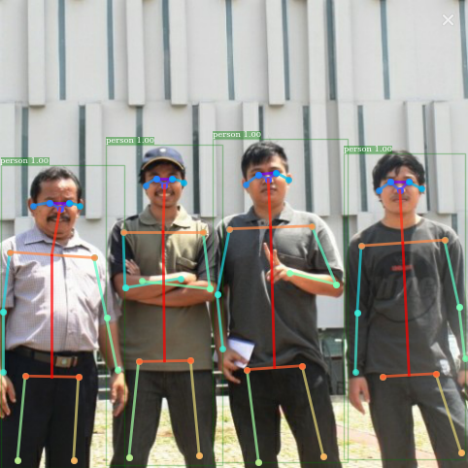

Gambar: Hasil pengujian detectron untuk 4 orang dengan gambar resolusi 482x482. Waktu proses 0,46s atau sekitar 2,2 FPS.

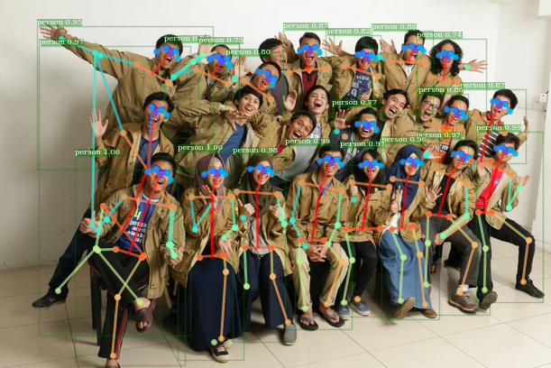

Gambar: Hasil pengujian detectron untuk 20 orang lebih dengan gambar resolusi 611x408. Waktu proses 1,5s atau sekitar 0,67 FPS.

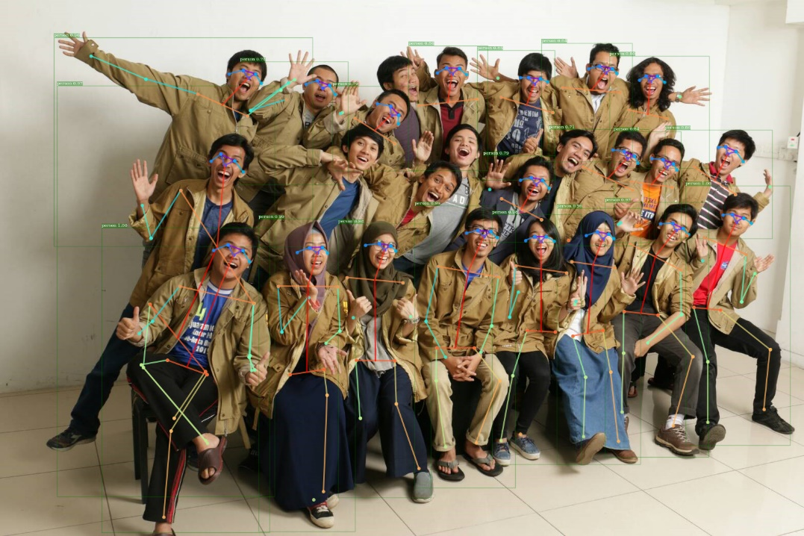

Gambar: Hasil pengujian detectron untuk 20 orang lebih dengan gambar resolusi 1567x1045. Waktu proses 5,64s atau sekitar 0,18 FPS.

* Algoritma openpose

Algoritma yang dikembangkan oleh CMU, dapat memperoleh hasil-hasil sebagai berikut untuk pengujian berturut-turut beberapa orang, banyak orang, dan banyak orang dengan resolusi tinggi [22].

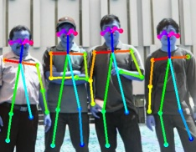

Gambar: Hasil pengujian openpose untuk 4 orang dengan gambar resolusi 482x482. Waktu proses 1,2544s atau sekitar 0,8 FPS.

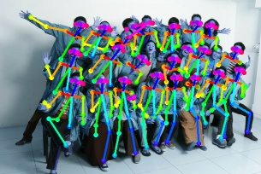

Gambar: Hasil pengujian openpose untuk 20 orang lebih dengan gambar resolusi 611x408. Waktu proses 1,8128s atau sekitar 0,55 FPS.

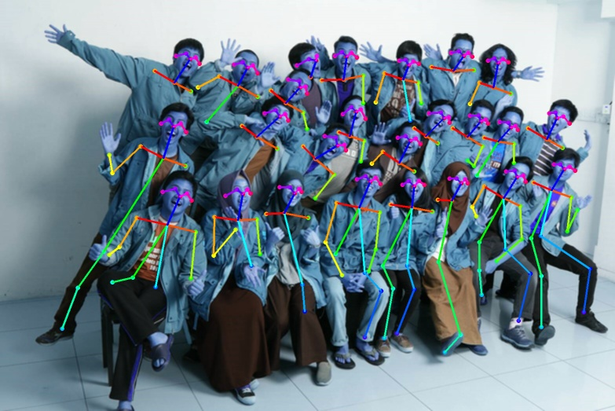

Gambar: Hasil pengujian openpose untuk 20 orang lebih dengan gambar resolusi 1567x1045. Waktu proses 11.7876s atau sekitar 0,085 FPS.

* Algoritma posenet

Posenet memiliki keunikan dengan metode implementasinya yang dapat dilakukan melalui suatu browser, sehingga penggunaannya bisa sangat universal – handphone, netbook, PC, SBC, dll. Hal ini bisa diwujudkan karena penggunaan Tensorflow.js. Berturut-turut berikut hasil yang diperoleh untuk pengujian beberapa orang, banyak orang, dan banyak orang dengan resolusi tinggi [23].

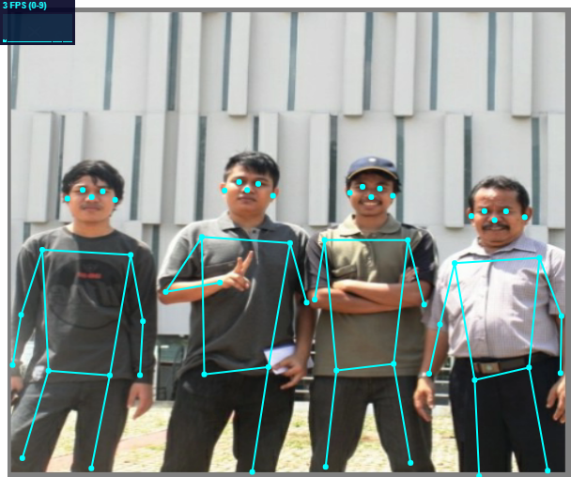

Gambar: Hasil pengujian openpose untuk 4 orang dengan gambar resolusi sekitar 500x500. Frekuensi pemrosesan adalah 3 FPS atau sekitar 0,3s.

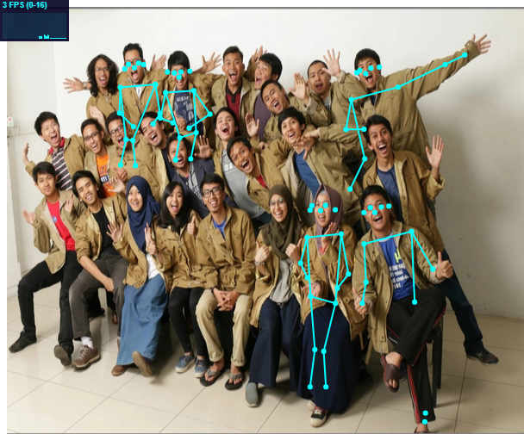

Gambar: Hasil pengujian detectron untuk 20 orang lebih dengan gambar resolusi sekitar 611x408. Frekuensi pemrosesan adalah 3 FPS atau sekitar 0,3s.

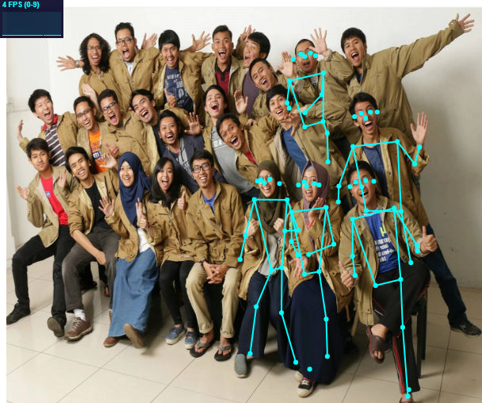

Gambar: Hasil pengujian detectron untuk 20 orang lebih dengan gambar resolusi sekitar 1567x1045. Frekuensi pemrosesan adalah 4 FPS atau sekitar 0,25s.

# Jadwal Pengerjaan

Jadwal pengerjaan dalam bentuk Gantt Chart.

